***«Потаповский вестник»***

**официальное издание органов местного самоуправления**

**Потаповского сельсовета**

**Енисейского района Красноярского края**

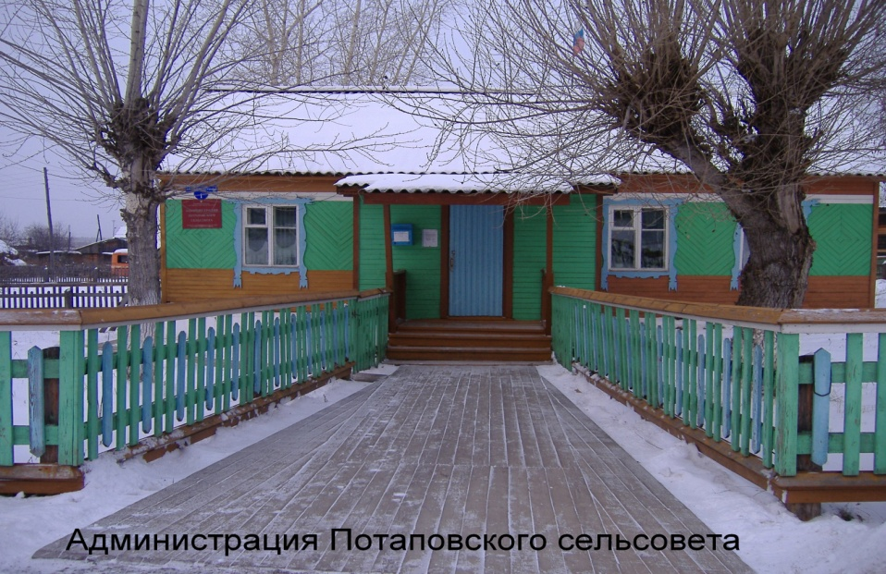

**№ 48 от 27.09.2023г.**

Отпечатано в администрации Потаповского сельсовета на персональном компьютере по адресу: Россия, Красноярский край, Енисейский район, с. Потапово, ул. Административная, 1, тел. 8(39195) 75-2-35. Распространяется бесплатно. Тираж 5 экз. ответственный за выпуск специалист сельсовета по общим вопросам Сербулова Г.Ю.

**ТРУДОВЫЕ ОТНОШЕНИЯ**

В соответствии со статьей 15 Трудового кодекса Российской Федерации (далее – ТК РФ) **трудовые отношения** - отношения, основанные на соглашении между работником и работодателем о личном выполнении работником за плату трудовой функции (работы по должности в соответствии со штатным расписанием, профессии, специальности с указанием квалификации; конкретного вида поручаемой работнику работы) в интересах, под управлением и контролем работодателя, подчинении работника правилам внутреннего трудового распорядка при обеспечении работодателем условий труда, предусмотренных трудовым законодательством и иными нормативными правовыми актами, содержащими нормы трудового права, коллективным договором, соглашениями, локальными нормативными актами, трудовым договором.

**Основные признаки трудовых отношений:**

-установлены правила внутреннего трудового распорядка;

-постоянная заработная плата;

-указана трудовая функция (работа по должности, профессии, специальности);

- систематическое выполнение одной и той же работы;

-обустроенное рабочее место;

-неустановленные сроки исполнения договора;

-упоминание о подчиненности сотрудникам, состоящим в штате;

-премирование;

-предоставление отпуска;

-направление в командировку и гарантии, связанные с ней.

Сторонами трудовых отношений являются работник и работодатель.

Работник - физическое лицо, вступившее в трудовые отношения с работодателем. Вступать в трудовые отношения в качестве работников имеют право лица, достигшие возраста шестнадцати лет.

Работодатель - физическое лицо либо юридическое лицо (организация), вступившее в трудовые отношения с работником.

Согласно ст.16 ТК РФ трудовые отношения возникают между работником и работодателем на основании трудового договора, заключаемого ими в соответствии с ТК РФ в результате:

- избрания на должность;

- избрания по конкурсу на замещение соответствующей должности;

- назначения на должность или утверждения в должности;

-направления на работу уполномоченными в соответствии с федеральным законом органами в счет установленной квоты;

- судебного решения о заключении трудового договора;

- признания отношений, связанных с использованием личного труда и возникших на основании гражданско-правового договора, трудовыми отношениями.

Трудовые отношения между работником и работодателем возникают также на основании фактического допущения работника к работе с ведома или по поручению работодателя или его уполномоченного на это представителя в случае, когда трудовой договор не был надлежащим образом оформлен.

Фактическое допущение работника к работе без ведома или поручения работодателя либо его уполномоченного на это представителя [запрещается](consultantplus://offline/ref=F52650C54397D310D4EDC159AA1D7B9802B6B665C303060A335FB7AB3C91BA8894F4F19FBC05C750483DCD4CDB5C4E83775647D173F1gA47F).

Заключение гражданско-правовых договоров, фактически регулирующих трудовые отношения между работником и работодателем, не допускается.

Уклонение от оформления или ненадлежащее оформление трудового договора либо заключение гражданско-правового договора, фактически регулирующего трудовые отношения между работником и работодателем, влечет наложение административного штрафа (ч.4 ст.5.27 КоАП РФ):

- на должностных лиц в размере от 10 тыс. до 20 тыс. рублей;

-на лиц, осуществляющих предпринимательскую деятельность без образования юридического лица, в размере от 5 тыс. до 10 тыс. рублей;

- на юридических лиц в размере от 50 тыс. до 100 тыс. рублей.

**В случае нарушения трудовых прав жители Енисейского района могут обратиться:**

**- 8(39195)2-80-11- администрация Енисейского района с 9.00 до 17.00 (в будние дни);**

**- 8(913) 836-05-00 – Государственная инспекция труда в Красноярском крае с 09.00 до 21.00.**

- **8-800-600-00-00 –единый контакт – центр Социального фонда России;**

**- 8-800-222-22-22 – единый контакт – центр Федеральной налоговой службы.**

**Если нарушаются Ваши трудовые права, Вы можете пройти анкетирование! Анкета анонимна!**



край

АДМИНИСТРАЦИЯ ПОТАПОВСКОГО СЕЛЬСОВЕТА

ЕНИСЕЙСКОГО РАЙОНА КРАСНОЯРСКОГО КРАЯ

**ПОСТАНОВЛЕНИЕ**

27.09.2023 с. Потапово № 47-п

|  |
| --- |
| Об утверждении Порядка осуществления бюджетных полномочий главных администраторов доходов бюджета Потаповского сельсовета, являющегося органом местного самоуправления и (или) находящимися в их ведении казенными учреждениями |

В соответствии с пунктом 4 статьей 160.1 Бюджетного кодекса Российской Федерации администрация Потаповского сельсовета ПОСТАНОВЛЯЕТ:

1. Утвердить Порядок осуществления бюджетных полномочий главных администраторов доходов бюджета Потаповского сельсовета, являющегося органом местного самоуправления и (или) находящимися в их ведении казенными учреждениями (Приложение).

2. Контроль за исполнением настоящего постановления оставляю за собой.

3. Настоящее постановление вступает в силу со дня его подписания и распространяется на правоотношения возникшие с 01 января 2023 года.

Глава

Потаповского сельсовета В.К. Зиброва

1. Утвержден
2. постановлением администрации
3. Потаповского сельсовета
4. от 27.09.2023г. № 47-п
5. **Порядок  
   осуществления бюджетных полномочий главных администраторов доходов бюджета Потаповского сельсовета, являющихся органами местного самоуправления и (или) находящимися в их ведении казенными учреждениями**

1. Настоящий Порядок осуществления бюджетных полномочий главных администраторов доходов бюджета Потаповского сельсовета (далее - главные администраторы), являющихся органами местного самоуправления и (или) находящимися в их ведении казенными учреждениями, разработан в соответствии с [пунктом 4 статьи 160.1](garantf1://12012604.16014) Бюджетного кодекса Российской Федерации.

2. Перечень главных администраторов и закрепленные за ними виды доходов утверждаются нормативным правовым актом администрации Потаповского сельсовета

3. В рамках бюджетного процесса главные администраторы доходов бюджета Потаповского сельсовета обладают следующими бюджетными полномочиями:

3.1. Формируют и представляют в Финансовое управление администрации Енисейского района (далее - финансовое управление) следующие документы по администрируемым доходам:

а) в сроки, установленные постановлением администрации Потаповского сельсовета о разработке проекта бюджета поселения, прогноз поступления доходов в бюджет поселения, сведения, необходимые для составления среднесрочного финансового плана и (или) проекта бюджета поселения на очередной финансовый год и плановый период по форме, установленной управлением финансов с пояснительной запиской;

б) сведения об исполнении администрируемых доходных источников с указанием причин отклонений фактического исполнения от плановых показателей (по запросам);

в) аналитические материалы по исполнению бюджета в части доходов бюджета поселения (по запросам финансового управления);

г) сведения, необходимые для составления и ведения кассового плана, в порядке и сроки, установленные приказом финансового управления;

д) бюджетную отчетность по операциям администрирования поступлений в бюджет поселения по формам и в сроки, установленные финансовым управлением;

е) данные о начисленных платежах, размере недоимки с указанием причин ее образования (по запросам);

ж) иную бюджетную отчетность главного администратора по запросам финансового управления;

3.2. Организуют осуществление контроля за исполнением подведомственными им администраторами доходов бюджетов их бюджетных полномочий.

3.3. Не позднее 10 дней до начала финансового года формируют перечень подведомственных им администраторов доходов бюджета Потаповского сельсовета (далее - Администраторы), принимают правовой акт об утверждении подведомственных администраторов доходов и наделении их на очередной финансовый год бюджетными полномочиями, который должен содержать следующие положения:

а) закрепление за подведомственными администраторами доходов бюджета муниципального района источников доходов бюджета в разрезе [кодов бюджетной классификации](garantf1://70308460.100000);

б) наделение администраторов доходов бюджета Потаповского сельсовета в отношении закрепленных за ними источников доходов бюджета следующими бюджетными полномочиями:

- начисление, учет и контроль за правильностью исчисления, полнотой и своевременностью осуществления платежей в бюджет, пеней и штрафов по ним;

- взыскание задолженности по платежам в бюджет, пеней и штрафов;

- принятие решений о возврате излишне уплаченных (взысканных) платежей в бюджет, пеней и штрафов, а также процентов за несвоевременное осуществление такого возврата и процентов, начисленных на излишне взысканные суммы, и представление в Управление Федерального казначейства по Красноярскому краю заявок на возврат в порядке, установленном Министерством финансов Российской Федерации;

- принятие решений о зачете (уточнении) платежей в бюджет и представление соответствующих уведомлений в Управление Федерального казначейства;

в) определение порядка заполнения (составления) и отражения в бюджетном учете первичных документов по администрируемым доходам бюджетов или указание нормативных правовых актов Российской Федерации, регулирующих данные вопросы;

г) определение порядка и сроков сверки данных бюджетного учета администрируемых доходов бюджетов;

д) определение порядка действий администраторов при уточнении невыясненных поступлений в соответствии с нормативными правовыми актами Российской Федерации, в том числе нормативными правовыми актами Министерства финансов Российской Федерации;

е) определение порядка действий администраторов доходов бюджетов по взысканию дебиторской задолженности по платежам в бюджет, пеням, штрафам по ним в досудебном порядке (с момента истечения срока уплаты соответствующего платежа в бюджет (пеней, штрафов) до начала работы по их принудительному взысканию);

ж) определение порядка действий в случае принудительного взыскания с плательщика через судебные органы или службу судебных приставов платежей в бюджет;

з) установление порядка обмена информацией между структурными подразделениями администратора доходов бюджета;

и) формирование и представление главному администратору доходов бюджета муниципального образования сведений и бюджетной отчетности в сроки и по формам, установленным главным администратором;

к) определение порядка и сроков представления бюджетной отчетности в финансовое управление администрации Енисейского района;

л) доведение до плательщиков сведений, необходимых для заполнения расчетных документов на перечисление платежей в бюджет муниципального образования в соответствии с правилами указания информации в полях расчетных документов на перечисление налогов, сборов и иных платежей в бюджетную систему Российской Федерации;

м) подготовку и представление в органы Федерального казначейства документов для открытия, переоформления и закрытия лицевых счетов для учета операций по администрированию доходов бюджета;

н) принимает решение о признании безнадежной к взысканию задолженности по платежам в бюджет;

о) требование об установлении администраторами доходов бюджетов регламента реализации полномочий по взысканию дебиторской задолженности по платежам в бюджет, пеням, штрафам по ним, разработанного в соответствии с общими требованиями, установленными Министерством финансов Российской Федерации;

п) иные положения, необходимые для реализации полномочий администратора доходов бюджета.

3.4. Ведет реестр источников доходов бюджета по закрепленным за ним источникам доходов на основании перечня источников доходов бюджетов бюджетной системы Российской Федерации.

3.5. Утверждает методику прогнозирования поступлений доходов в бюджет в соответствии с общими требованиями к такой методике, установленными Правительством Российской Федерации.

4. Главные администраторы доходов, не имеющие в своем ведении администраторов доходов, являются администраторами доходов и исполняют бюджетные полномочия администратора доходов в соответствии с пунктом 3 настоящего постановления.

5. Главные администраторы (администраторы) доходов бюджета Потаповского сельсовета заключают с Управлением Федерального казначейства по Красноярскому краю соглашение об информационном взаимодействии по форме, утвержденной Федеральным казначейством, а также обеспечивают заключение соглашений (договоров) об обмене информацией в электронном виде.

6. Главные администраторы (администраторы) доходов бюджета Потаповского сельсовета представляют в Управление Федерального казначейства по Красноярскому краю правовой акт главного администратора доходов бюджета муниципального района, наделяющий полномочиями администратора доходов бюджета, с указанием администрируемых [кодов доходов бюджетной классификации](garantf1://70308460.100200) Российской Федерации.

7. Главные администраторы несут ответственность за планирование соответствующих доходов бюджета Потаповского сельсовета, за недостоверность предоставляемых сведений, а также за несвоевременное предоставление сведений.

8. В случае изменения состава и (или) функций главный администратор, который наделен полномочиями по взиманию соответствующих доходов, доводит эту информацию до финансового управления администрации Енисейского района.